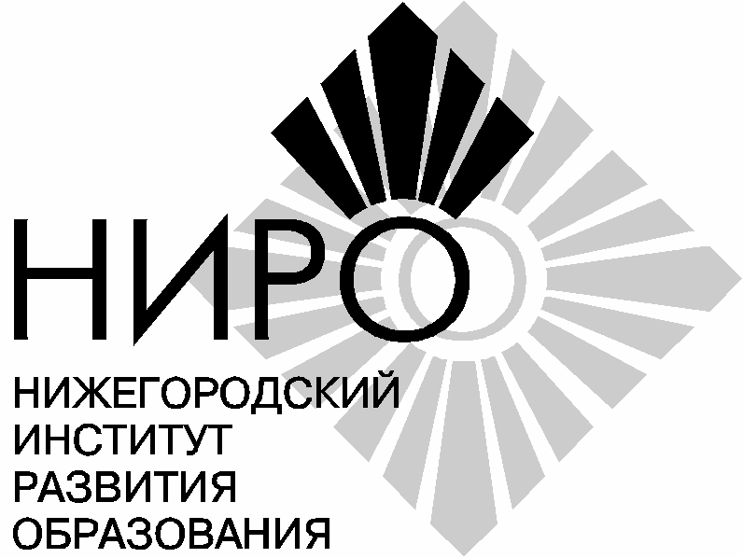
Руководителям органов, осуществляющих
управление в сфере образования
муниципальных районов
и городских округов Нижегородской области

Руководителям образовательных
организаций

Министерство образования
Нижегородской области

Государственное бюджетное образовательное
учреждение дополнительного
профессионального образования
«Нижегородский институт
развития образования»
(ГБОУ ДПО НИРО)
ул. Ванеева, д.203, г.Нижний Новгород, 603122
тел. 417-75-49, факс (831) 417-54-35
E-mail: secr@niro.nnov.ru
http//www.niro.nnov.ru
ОКПО 02083409 ОГРН 1025203728868
ИНН/КПП 5262034782 / 526201001

28.10.2014 № 1067/01- 45
на №_____________ от _______________
О конкурсе по Федеральной программе
«Разговор о правильном питании»

Уважаемые коллеги!
Кафедра здоровьесбережения в образовании ГБОУ ДПО «Нижегородский институт развития образования» в рамках работы по Федеральной программе «Разговор о правильном питании» проводит в 2015 году региональный этап очередного общероссийского конкурса «Разговор о правильном питании» (конкурс методик реализации программы; конкурс детских работ; конкурс «Семейная фотография»).
Этапы проведения общероссийского конкурса:
с 1 декабря 2014 г. по 2 февраля 2015 г. – городские и районные конкурсы;
с 16 февраля 2015 г. по 27 февраля 2015 г. – региональный этап конкурса.
Подведение итогов конкурса состоится 4 марта 2014 г.
Для участия в региональном этапе конкурса победителям городского или районного этапов необходимо в срок до 21 февраля 2014 года представить конкурсные работы на кафедру здоровьесбережения в образовании ГБОУ ДПО НИРО по адресу: Н.Новгород, ул.Ванеева, д. 203, к. 315 (здание общежития 3-й этаж).
Контактный телефон – (831) 417-75-09.
К конкурсным работам необходимо приложить копию приказа об итогах районного или городского конкурса на бумажном и электронном носителе.
Приложение: положения о конкурсе методик реализации программы; конкурс детских работ; конкурс «Семейная фотография» (на 19 л. В 1 экз.)

Ректор Н.Ю.Бармин

О.С.Гладышева
417 75 09

